Содержание

1 Модуль «Опросы» 2
1.1 Работа с группами опросов 3
1.1.1 Создание новой группы опросов 3
1.1.2 Редактирование группы опросов 6
1.1.3 Операции с группами опросов 6
1.2 Работа с опросами 7
1.2.1 Добавление опроса 7
1.2.2 Редактирование опроса 11
1.2.3 Обновление списка опросов 15
1.2.4 Поиск и сортировка опросов в списке 15
1.2.5 Копирование опросов 16
1.2.6 Перемещение опросов 17
1.2.7 Создание ссылки на опрос 18
1.2.8 Удаление опросов 18

Модуль «Опросы»
Модуль «Опросы» в составе ПО Системы S.Builder предназначен для организации на сайте опросов (голосований) среди пользователей сайта.
Для того чтобы войти в модуль «Опросы» выберите в Mеню пользователя команду Обратная связь -> Опросы:
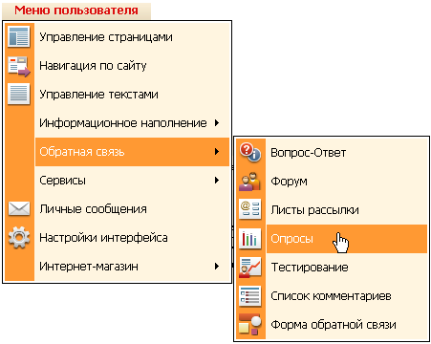
После загрузки модуля окно пользователя будет выглядеть следующим образом:
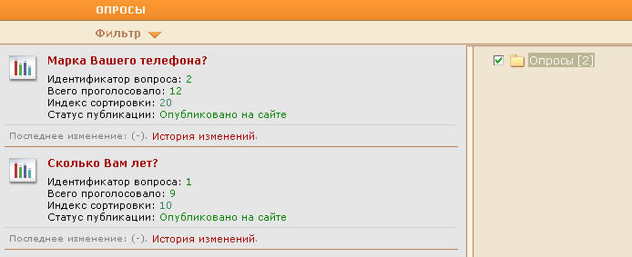
В правой части окна расположена Панель разделов (групп), в каждом из которых размещаются опросы на ту или иную тему.
Флажки , установленные в окошках слева от наименований групп опросов, означают, что выделенные группы могут быть выведены на сайте в виде меню (рубрик).
При выборе определенного раздела (группы опросов) в левой части окна будет отображаться список опросов, предложенных пользователям сайта.

Работа с группами опросов

Создание новой группы опросов
Щелкните на панели разделов правой кнопкой мыши по наименованию раздела, в котором намерены создать подраздел – новую группу опросов. В открывшемся контекстном меню выберите команду Создать группу опросов:
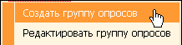
Откроется диалоговое окно Добавление / Редактирование раздела:
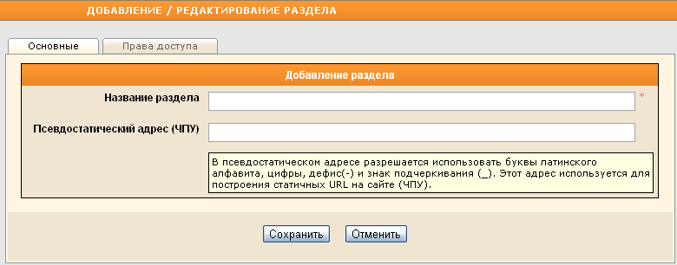
На закладке «Основные» в поле Название раздела введите наименование создаваемой группы опросов.
В поле Псевдостатический адрес (ЧПУ) введите удобный для восприятия человеком (а также поисковыми системами) веб-адрес группы опросов. Постарайтесь, чтобы адрес был максимально лаконичным и легко запоминающимся. Адрес должен быть представлен в виде иерархии, как в обычной файловой системе, к которой привык пользователь.
Псевдостатический адрес может состоять из цифр, букв латинского алфавита, дефиса. Вместо пробелов используйте знак подчеркивания.

Если псевдостатический адрес не был указан, то он будет сформирован автоматически из названия раздела.

Перейдите на закладку «Права доступа»:
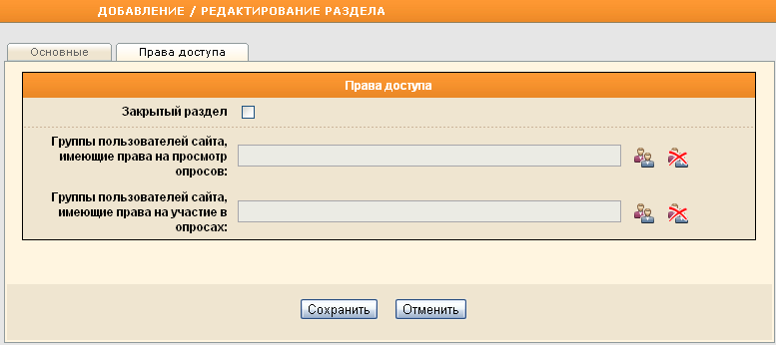
Установите флажок в поле Закрытый раздел, чтобы не выводить на сайте опросы из этой группы пользователям, кроме тех, кто указан в последующих полях.
В каждом из полей с названием вида Группы пользователей, имеющие права на … поочередно нажмите на кнопку , чтобы указать те группы пользователей сайта, которым разрешено производить указанные в названии операции в создаваемом разделе (просматривать опросы, участвовать в опросе).
Для предоставления доступа к выбранной операции в создаваемой группе опросов в открывшемся диалоговом окне выберите из списка те группы (щелкните по названию группы левой кнопкой мыши), пользователям из которых необходимо предоставить доступ, затем нажмите на кнопку Выбрать:
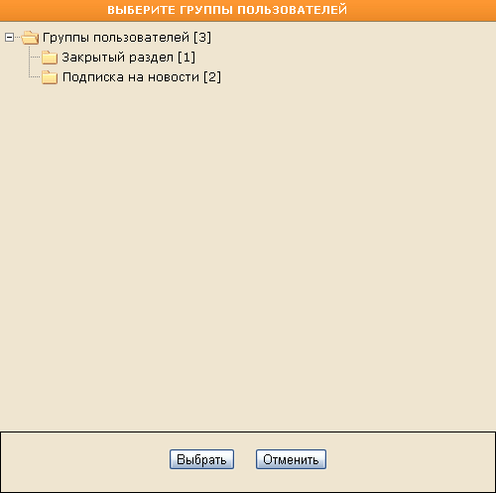
Кнопка активна только в том случае, когда установлен флажок в поле Закрытый раздел.

Информацию об управлении списком пользователей сайта см. в разделе «Пользователи сайта».

Нажмите на кнопку Сохранить для завершения создания группы опросов. Если группу было решено сделать закрытой, то по завершении создания (или после сохранения при редактировании) иконка группы будет выглядеть следующим образом: .

Редактирование группы опросов
Для редактирования группы опросов щелкните по ее названию на панели разделов правой кнопкой мыши и выберите в контекстном меню команду Редактировать группу опросов:
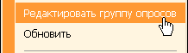
Откроется диалоговое окно Добавление / Редактирование раздела (описание см. в предыдущем пункте настоящего документа).
При редактировании существующего раздела на закладке Права доступа установите флажок в поле Установить указанные права доступа для подразделов, чтобы распространить ранее указанные права доступа на все подразделы – существующие или будущие:
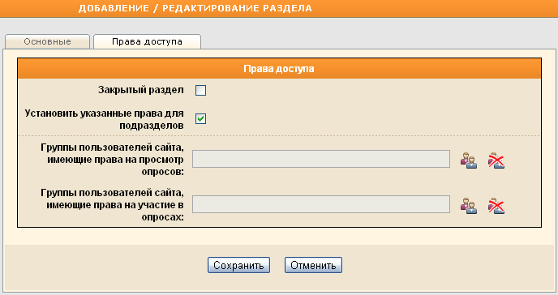

Операции с группами опросов
Описание остальных операций с группами опросов (их копирование, перемещение, удаление и др.) см. в документе «Стандартные операции с разделами».

Работа с опросами

Добавление опроса
Для добавления опроса на сайт, выберите группу опросов на панели разделов, щелкните правой кнопкой мыши в любом месте области отображения списка опросов, после чего в открывшемся контекстном меню выберите команду Добавить новый опрос:
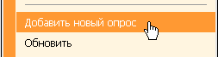
Откроется диалоговое окно Добавление / Редактирование опроса:
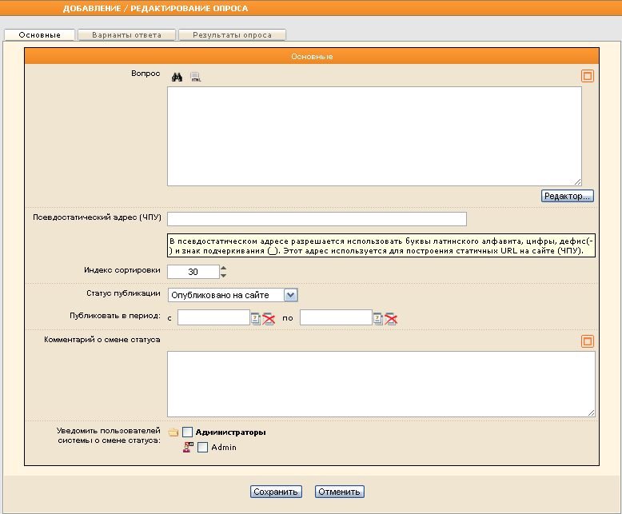
На закладке «Основные» заполните поле Вопрос. Если текст вопроса был введен в HTML-формате, то при желании выделить использованные теги цветом нажмите на кнопку .
Кнопка сменится на , при помощи которой можно структурировать имеющийся HTML-код. Это означает, что для удобства восприятия кода слева от вложенных тегов добавятся пробелы. Например, следующий код
<div>
<span>test</span>
</div>
преобразуется в
<div>
<span>test</span>
</div>
Кнопка предназначена для развертывания текстового поля на все диалоговое окно Редактирование / Добавление опроса. Чтобы свернуть текстовое поле в начальное состояние, воспользуйтесь кнопкой .
Вы можете воспользоваться для удобства редактирования текста визуальным редактором, встроенным в Систему, нажав на кнопку 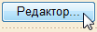:
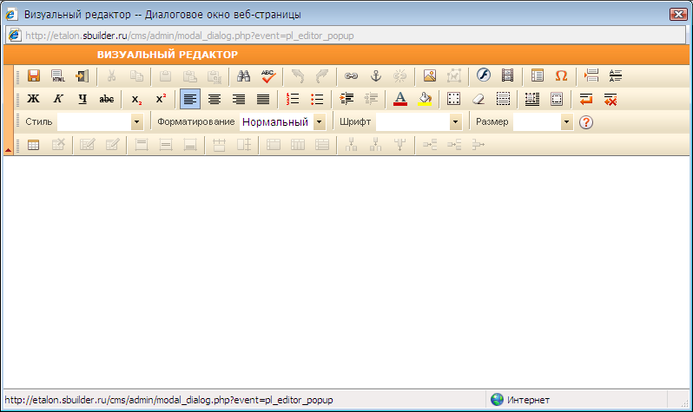
Описание функциональности визуального редактора см. в разделе «Визуальный редактор».

В поле Псевдостатический адрес (ЧПУ) введите удобный для восприятия человеком (а также поисковыми системами) веб-адрес страницы с опросом и его результатами.
Если псевдостатический адрес не был указан пользователем, то он будет сформирован автоматически из названия раздела.

Псевдостатический адрес может состоять из цифр, букв латинского алфавита, дефиса. Вместо пробелов используйте знак подчеркивания.

Поле Индекс сортировки служит для ручной сортировки опросов в списке при выводе их на сайте. По умолчанию опросы выводятся на сайте в хронологическом порядке, т.е. сортируются по дате добавления опроса. При указанном индексе сортировки для опросов сортировка может производиться вначале по номеру, а потом в хронологическом порядке (для опросов с совпадающими индексами сортировки).
Далее, в поле Статус публикации выберите из выпадающего списка предполагаемый после сохранения статус публикации опроса на сайте:
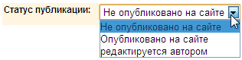
Поле Статус публикации будет присутствовать в диалоговом окне только в случае, если модуль «Цепочки публикаций» есть в приобретенном Вами лицензионном ключе Системы.

Если Вы хотите ограничить время публикации опроса на сайте, укажите интервал времени «с» и «по» в поле Публиковать в период, воспользовавшись встроенным календарем.

При необходимости добавьте комментарий о статусе публикации в соответствующее поле, а также установите флажки слева от имен тех пользователей Системы, которых следует уведомить о создании/смене статуса публикации опроса на сайте.
Подробнее о статусах публикаций и работе с ними см. в разделе «Цепочки публикаций».

Перейдите на закладку «Варианты ответа»:
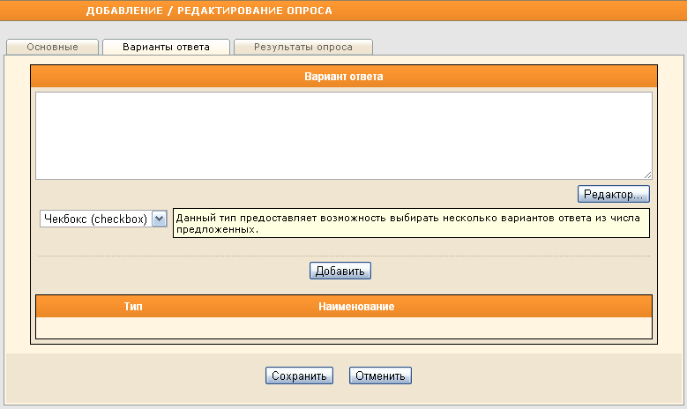
В поле Вариант ответа введите первый вариант ответа на указанный на закладке «Основные» вопрос.
Вы можете воспользоваться для удобства редактирования текста визуальным редактором, встроенным в Систему, нажав на кнопку .
Описание функциональности визуального редактора см. в разделе «Визуальный редактор».

Из выпадающего списка выберите тип ответа для введенного варианта:
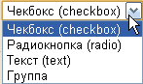
- Чекбокс (флажок) – выберите этот тип ответа, чтобы предоставить пользователям возможность выбора нескольких вариантов ответа;
- Радиокнопка – тип ответа, предоставляющий пользователям возможность выбора только одного варианта ответа;
- Текст – данный тип ответа предоставляет возможность пользователям вводить в качестве ответа произвольный текст;
- Группа – данный тип варианта ответа добавляет разграничитель группы вариантов.
После ввода варианта ответа и выбора его типа нажмите на кнопку Добавить.
Повторите вышеописанную последовательность действий для остальных вариантов ответа требуемое количество раз. Ответы будут отображаться, например, следующим образом:
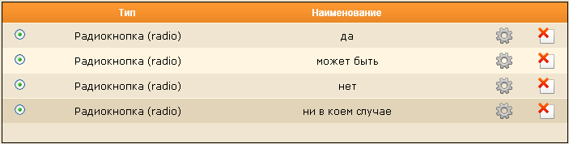
Чтобы редактировать ранее введенный вариант ответа нажмите на кнопку . В поле Вариант ответа отредактируйте ответ, при необходимости измените тип ответа, выбрав другое значение из выпадающего списка с типами ответов, после чего нажмите на кнопку Изменить.
Если необходимо удалить вариант ответа, то нажмите на кнопку в строке, соответствующей варианту ответа.

По окончании добавления опроса (вопроса и вариантов ответа) и настройки его свойств нажмите на кнопку Сохранить. Диалоговое окно закроется, опрос будет сохранен и отобразится в списке опросов текущей группы.

Редактирование опроса
Чтобы отредактировать опрос, размещенный на сайте ранее, нажмите на наименование опроса правой кнопкой мыши и в открывшемся контекстном меню выберите команду Редактировать опрос:
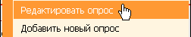
Другой способ: нажмите в списке на наименование опроса левой кнопкой мыши:
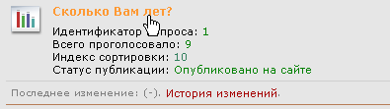
Откроется диалоговое окно Добавление / Редактирование опроса (описание см. в предыдущем пункте настоящего документа).

На закладке «Результаты опроса» будут отображаться текущие результаты опроса:
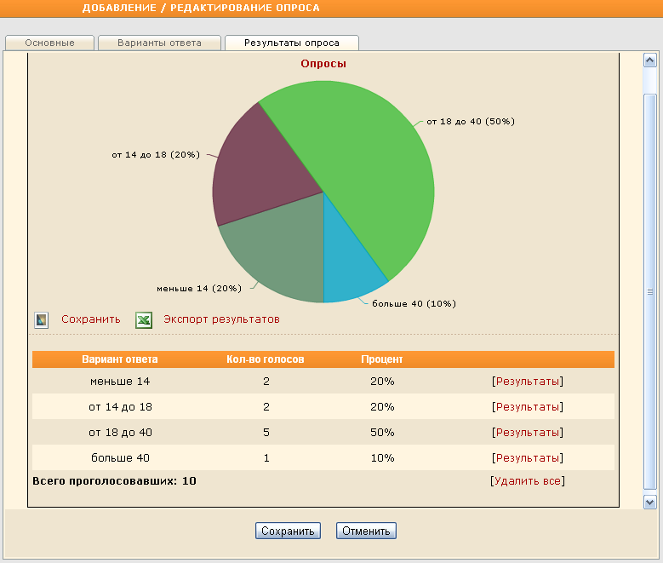
Чтобы сохранить результаты опроса в виде файла-изображения (диаграммы), нажмите на ссылку Сохранить слева под диаграммой. Способом, стандартным для используемого браузера, укажите место на жестком диске Вашего компьютера или на съемном носителе, куда следует сохранить файл с результатами опроса.
Для экспорта результатов опроса в файлы формата .csv или .xml нажмите на ссылку Экспорт результатов. Откроется диалоговое окно Экспорт данных:
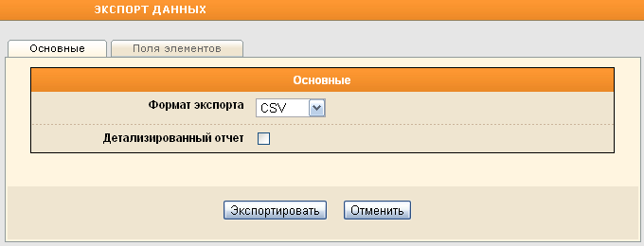
На закладке «Основные» из выпадающего списка выберите формат файла, в который будут экспортированы результаты опроса. Если необходимо сохранить детализированный отчет, то установите флажок в соответствующее поле.
Перейдите на закладку «Поля элементов»:
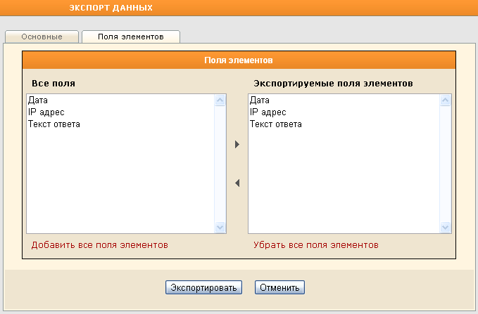
Чтобы экспортировать все поля, нажмите на кнопку Добавить все поля элементов. Чтобы очистить список экспортируемых полей, воспользуйтесь кнопкой Убрать все поля элементов.
Для выбора полей вручную используйте кнопки:
- для внесения поля в список экспортируемых,
и
- для удаления поля из списка экспортируемых.
По окончании выбора экспортируемых полей нажмите на кнопку Экспортировать.

Существует возможность просмотра подробной информации по каждому из вариантов ответа. Для этого перейдите по гиперссылке [Результаты] в строке, соответствующей варианту ответа. Откроется диалоговое окно Подробные данные результата опроса вида:
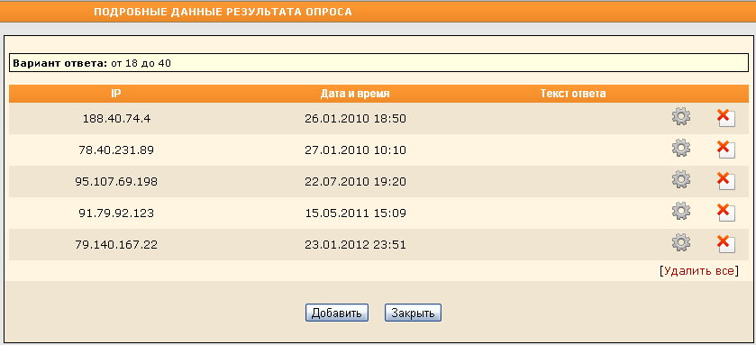
В таблице будут отображены IP-адреса пользователей, выбравших данный вариант ответа, а также дата и время всех ответов. Если тип варианта ответа был Текст, то в столбце Текст ответа также будут содержаться ответы пользователей.
Чтобы редактировать IP-адрес, дату и/или время, а также текст ответа, нажмите на кнопку в строке, соответствующей выбранному ответу. Откроется диалоговое окно Добавление / Редактирование результата опроса, например:
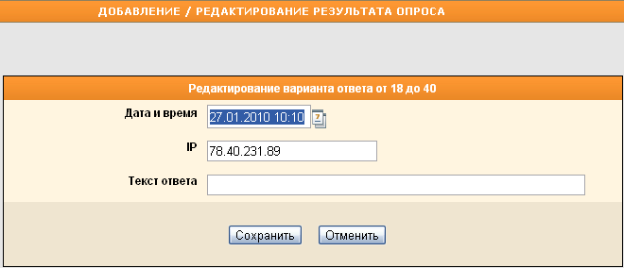
Внесите изменения и нажмите на кнопку Сохранить.
Если необходимо удалить ответ, то нажмите на кнопку . Чтобы удалить все ответы, нажмите на кнопку [Удалить все].

Чтобы добавить ответ на вопрос непосредственно через CMS, нажмите на кнопку Добавить в диалоговом окне Подробные данные результата опроса, открытого для выбранного варианта ответа. Откроется диалоговое окно Добавление / Редактирование результата опроса (описание см. выше).

После внесения необходимых изменений для сохранения и закрытия диалогового окна Добавление / Редактирование опроса нажмите на кнопку Сохранить.

Обновление списка опросов
Для того чтобы увидеть опросы, добавленные другими пользователями, необходимо обновить список опросов в текущей группе. Для этого щелкните правой кнопкой мыши в любом месте области отображения списка опросов, в появившемся контекстном меню выберите команду Обновить:
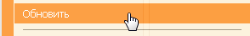

Поиск и сортировка опросов в списке
При просмотре списка опросов в выбранной группе может возникнуть ситуация, требующая сортировки записей по какому-либо признаку. Чтобы отсортировать записи в списке, например, по статусу публикации, выберите команду Сортировать по Статусу публикации в контекстном меню, вызванном в поле отображения списка опросов:
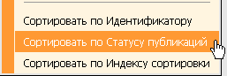
Аналогично можно сортировать записи по идентификатору и по индексу сортировки.
Чтобы на экране остались только опросы, соответствующие строго определенным условиям, нажмите на кнопку в верхней части окна. Заполните поля фильтра условиями, по которым требуется отсортировать опросы и нажмите на кнопку Применить:
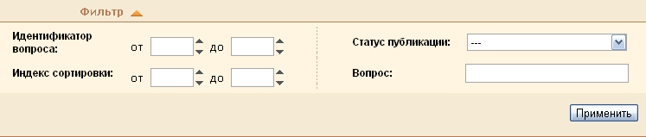
В строковом поле Вопрос поиск осуществляется также и по вхождению подстроки.

Копирование опросов
Чтобы создать копию опроса, щелкните по его наименованию правой кнопкой мыши. В открывшемся контекстном меню выберите команду Копировать опрос:
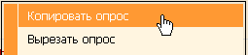
Далее на панели разделов щелкните правой кнопкой мыши по наименованию группы опросов, в которую будет помещена копия опроса. В области отображения списка опросов вызовите контекстное меню и выберите команду Вставить опрос:
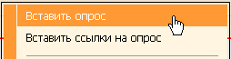
Чтобы выбрать для копирования несколько опросов из списка, щелкайте по их наименованиям, удерживая нажатой клавишу Ctrl. Чтобы скопировать все опросы в текущей группе, щелкните правой кнопкой мыши в любом месте области отображения списка опросов. В контекстном меню выберите команду Выделить всё:
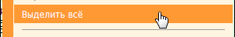
Затем выполните команду Копировать опрос и после выбора группы опросов, в которую будут помещены копии опросов, – команду Вставить опрос.

Перемещение опросов
Чтобы переместить опрос, щелкните по его наименованию правой кнопкой мыши. В открывшемся контекстном меню выберите команду Вырезать опрос:
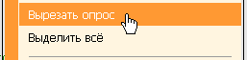
Далее на панели разделов щелкните правой кнопкой мыши по наименованию группы опросов, в которую будет перемещен опрос. В области отображения списка опросов вызовите контекстное меню и выберите команду Вставить опрос:
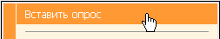
Чтобы выбрать для перемещения несколько опросов из списка, щелкайте по их наименованиям, удерживая нажатой клавишу Ctrl. Чтобы переместить все опросы из текущей группы в другую щелкните правой кнопкой мыши в любом месте области отображения списка опросов. В контекстном меню выберите команду Выделить всё:
Затем выполните команду Вырезать опрос и после выбора группы опросов, в которую будут перемещены опросы – команду Вставить опрос.

Создание ссылки на опрос
Есть возможность поместить опрос в несколько групп, не копируя, а посредством помещения ссылки на опрос во вторую (и последующие) группы.
Чтобы создать ссылку на опрос, щелкните в списке опросов правой кнопкой мыши по наименованию опроса. В контекстном меню выберите команду Копировать опрос:
Перейдите в группу, в которую требуется поместить ссылку на опрос. Вызовите контекстное меню в поле списка опросов и выберите команду Вставить ссылки на опрос:
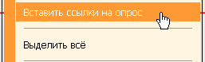
Чтобы выбрать несколько опросов из списка, щелкайте по их наименованиям, удерживая нажатой клавишу Ctrl.
Чтобы выбрать все опросы из списка, в контекстном меню выберите команду Выделить всё.

Ссылка на опрос будет отмечена в поле с краткой информацией в нижнем левом углу знаком-ссылкой .

Удаление опросов
Для удаления опроса щелкните в списке по наименованию опроса правой кнопкой мыши и в контекстном меню выберите команду Удалить:
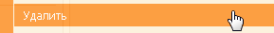
Появится запрос на подтверждение намерения:
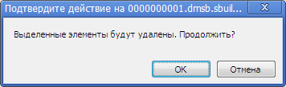
Для того чтобы продолжить, нажмите на кнопку ОК, при отказе от намерения удалить опрос – на кнопку Отмена.
Чтобы выбрать для удаления несколько опросов из списка, щелкайте в списке по их наименованиям, удерживая нажатой клавишу Ctrl. Чтобы удалить в текущей группе сразу все опросы, щелкните правой кнопкой мыши в любом месте области отображения списка опросов. В контекстном меню выберите команду Выделить всё. После этого еще раз щелкните правой кнопкой мыши в любом месте области отображения списка опросов и в контекстном меню выберите команду Удалить. Подтвердите намерение удалить опросы, нажав на кнопку ОК.

